***ch.bfh.bti7081.s2013.yellow* 22. März 2013**

CS1 Task 4

Benutzer- und Systemanforderungen

|  |  |
| --- | --- |
| **Projektname:** | Case Study SOED |
| **Version:** | X0.1 |

|  |  |  |  |
| --- | --- | --- | --- |
| **Status:** | in Arbeit | in Prüfung | genehmigt |

|  |  |  |  |  |  |  |
| --- | --- | --- | --- | --- | --- | --- |
|  | X |  |  |  |  |  |

|  |  |
| --- | --- |
| Personenkreis | |
| Autor: | **ch.bfh.bti7081.s2013.yellow** |
| Bearbeitung: | glisb1, bronc1, hutzf1, rohdj1, polla2 |
| Prüfung: | Kuenzler, Vogel |
| Genehmigung: |  |
| Verteiler: |  |

|  |  |  |  |
| --- | --- | --- | --- |
| Änderungskontrolle, Prüfung, Genehmigung | | | |
| **Wann:** | **Version:** | **Wer:** | **Beschreibung:** |
| 21.03.2013 | X0.1 | hutzf1 | Erstellung/Entwurf Dokument |
| 21.03.2013 | X0.2 | hutzf1 | Erfassen Einleitung |
|  | … |  |  |
|  | … |  |  |
|  | V1.0 |  | Erste Version zur Prüfung |

Inhaltsverzeichnis

1 Einleitung 3

1.1 Zweck dieses Dokumentes 3

1.2 Grundlagen 3

1.3 Systemnotwendigkeit 3

2 Benutzeranforderungen 4

3 Systemanforderungen 5

4 Systemarchitektur 6

5 Systemmodelle 7

6 Systementwicklung 8

7 Testing 9

8 Glossar 10

9 Anhang 11

Abbildungsverzeichnis

Abbildung 1 - Use case ward order 5

Abbildung 2 - Use case notify Patient 6

Abbildung 3 - Use case notify Patient 7

Abbildung 4 - Use case patient survey 8

Abbildung 5 - Systemarchitektur 10

# Einleitung

## Zweck dieses Dokumentes

Dieses Dokument beschreibt die Benutzer- und Systemanforderungen für das System „mobile application for clinics' pharmacist“.

## Grundlagen

Als Grundlage für dieses Dokument dienen die bisher geleisteten Arbeiten der Case Study 1 Task 1 – 3.

## Tailoring

Folgende Kapitel wurden aus der Vorlage entfernt:

* Systemmodelle: Wird in einer späteren Iteration erstellt
* Glossar: keine Glossareinträge vorhanden

## Systemnotwendigkeit

Für die Verwaltung und Ausgabe der Medikamenten, sowie der Bewirtschaftung der Klinikapotheke wird ein System benötigt, welches folgende Prozesse mittels einer Mobilen Applikation vereinfacht:

* Bestellungen der Medikamente  
  Bestellungen werden mit Hilfe dieses Systems elektronisch abgewickelt werden. Der Status einer solchen Bestellung kann jederzeit eingesehen werden. Warenein- und ausgänge werden dabei zentral verwaltet und das Inventar aktuell gehalten. Die Spitalapotheke hat so jederzeit einen Überblick über den Medikamentenbestand und kann auf Engpässe reagieren.
* Abholungen durch Patient/Arzt  
  Patienten und Ärzte müssen die Medikamente jederzeit ohne vorheriger Bestellung abholen können. Ausgestellte Rezepte zur Abholung der Medikamente werden neu elektronisch ausgestellt und der Spitalapotheke zur Quittierung zugeschickt.
* Einnahmeerinnerungen  
  Der Patient wird vom System zur Einnahme der Medikamente informiert und muss diese Bestätigen. Der zuständige Arzt kann diese Statistik jederzeit einsehen.
* Umfragen  
  Um sicher zu gehen, dass die eingenommenen Medikamente Wirkung zeigen, werden dem Patient in regelmässigen Abständen sogenannte Befindlichkeitsumfragen zugestellt. Diese Umfragen werden anonym für Auswertungszwecke über die Wirkung der Medikamente in einer Datenbank gespeichert.

Das System kann bestehende andere Systeme, mittels Schnittstellen integrieren. Diese sind unter anderem:

* Patientendatenbank
* Medikamentendatenbank
* Ärzte- / Mitarbeiterdatenbank
* Falls nötig weitere Schnittstellen zu anderen (Klinik-) Apotheken

# Benutzeranforderungen

Das folgende Diagramm beschreibt die verschiedenen Use cases, die aus Benutzersicht möglich sind.

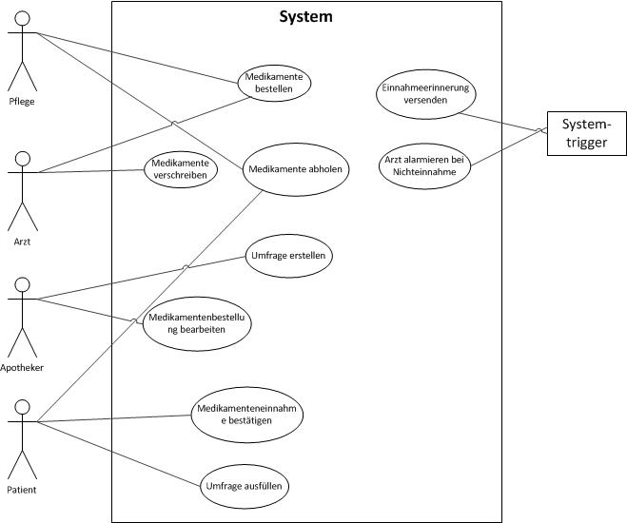

Abbildung Use cases

# Systemanforderungen

## Functional Requirements

## Non Functional Requirements

* Datenschutzbestimmungen und Legal Health Act
* Die Applikation ist plattformunabhängig
* Die Applikation ist End-Gerät unabhängig
* Rollenbasierte Zugriffkontrolle, damit ausschliesslich berechtige Personen Rezepte digital ausstellen können.
* Workflows (Bestellungen, Abholungen, etc) werden historisiert abgelegt
* Die Verfügbarkeit beträgt mindestens 99%

# Systemarchitektur

In folgendem Diagramm ist die Systemarchitektur dargestellt. Auf der linken Seite sind die 4 verschiedenen Benutzerschnittstellen definiert. Auf der rechten Seite finden sich die verschiedenen Datenquellen, wobei die Quelle für die Patienten und Medikamente ausserhalb unseres Systems liegen. Dazwischen befinden sich die Systemkomponenten.

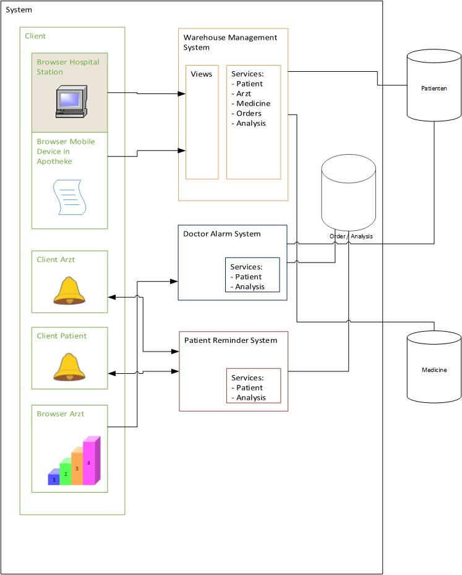

Abbildung - Systemarchitektur

# Systementwicklung

* Design Pattern (MVC, …) verwenden, damit System Komponenten ausgetauscht werden können
* Interfaces spezifizieren
* Programm gut dokumentieren, so dass es bei Entwicklerwechsel kein Know-How Verlust gibt
* Wohldefinierte Schnittstellen (Webservices,…) erstellen
* Durch eine Plattform unabhängige Applikation kann die Systemhardware gewechselt werden.
* Die Benutzerschnittstellen sind Plattform unabhängig

# Testing

Anhand dieses Beispiels vom Use-Case „Ward order“ wird dargestellt, wie die Tests ablaufen. Für jeden Use-Case werden die Tests detalliert aufgeschrieben, damit jedes Feature und jeder Ablauf getestet wird. Die Limiten, daher Best- und Worst-Case-Szenarien, werden auc h beschrieben und getestet.

Die Nummern referenzieren mit den Abläufen in den Anwendungsfallbeschreibungen (Anhang 9.1 & 9.2).

|  |  |  |  |
| --- | --- | --- | --- |
| Nr. | Name | Description | Check |
| 1.1 | Bestellung erstellen | Eine Person mit Pflege-Berechtigung erstellt eine Bestellung mit sechs verschiedenen Medikamenten, versch. Mengen und dem Due-date zwei Tage später.  Eine Person mit Apotheke-Berechtigung sieht diese Bestellung, alle Angaben sind korrekt gespeichert und dargestellt.  Die Limiten von 20 Medikamenten und Due-Date später als sieben Tage werden in einer separaten Bestellung ausgetestet. Das System darf diese Angaben nicht annehmen und gibt eine entsprechende Meldung aus. | O  O  O  O |
| 1.2 | Bestellung abarbeiten | Eine Person mit A-Berechtigungen wählt eine Bestellung aus, ändert dort ein Medikament und scannt dann die verlangten Medis ab. Diese werden automatisch in der Bestellung abgehackt und nach dem letzten Medikament wird die Bestellung geschlossen.  Das Scannen eines Medikamentes, welches nicht in der Bestellung ist, wird vom System gemeldet und unterbunden. | O  O  O |
| 1.3 | Bestellung quittieren | Die Person von 1.1 erhält eine Meldung, sobald Bestellung geschlossen wurde. Sie kontrolliert die Lieferung und quittiert die Bestellung, somit ist der Vorgang abgeschlossen. | O  O |

# Anhang

## Use Case Scenario – Patient survey

|  |  |
| --- | --- |
| Nr. und Name: | ch.bfh.bti7081.s2013.yellow |
| Szenario: | Patient survey |
| Kurzbeschreibung: | Patient füllt Umfrage zur Befindlichkeit aus um Nebenwirkungen zu ermitteln. |
| Beteiligt Akteure: | System, Patient |
| Auslöser /  Vorbe­dingung: | System löst Umfrage in einem gewissen Intervall selbständig aus. |
| Ergebnisse /  Nach­bedingung: | Ausgefüllte Umfrage, welche in Statistiken verwendet werden kann. |

Ablauf:

|  |  |  |
| --- | --- | --- |
| Nr. | Wer | Was |
| 1.1 | System | Scheduler löst Szenario aus |
| 1.2 | System | System sendet Push Notification an Patient furs Ausfüllen der Umfrage |
| 1.3 | Patient | Füllt Umfrage aus |
| 1.4 | Patient | Ausnahme: Patient füllt Umfrage nicht aus |
| 1.5 | Patient | Patient sendet Umfrage ab |
| 1.6 | System | Speichert das Umfrageergebnis |
|  |  |  |
|  |  |  |
|  |  |  |
|  |  |  |
|  |  |  |
|  |  |  |
|  |  |  |
|  |  |  |

Ausnahmen, Varianten:

|  |  |  |
| --- | --- | --- |
| Nr. | Wer | Was |
| 1.4.1 | Patient | Patient füllt Umfrage nicht aus |
| 1.4.2 | System | System fordert Patient später zum Ausfüllen wieder auf -> 1.1 |
|  |  |  |

## Use Case Scenario – Patient pickup

|  |  |
| --- | --- |
| Nr. und Name: | ch.bfh.bti7081.s2013.yellow |
| Szenario: | Patient pickup |
| Kurzbeschreibung: | Patient holt sein Medikament in der Apotheke ab |
| Beteiligt Akteure: | Apotheker, Patient |
| Auslöser /  Vorbe­dingung: | Nicht-stationärer Patient erscheint in der Apotheke und will sein Medikament abholen. |
| Ergebnisse /  Nach­bedingung: | Patient geht mit dem Medikament nach Hause |

Ablauf:

|  |  |  |
| --- | --- | --- |
| Nr. | Wer | Was |
| 2.1 | Patient | Patient verlangt in der Apotheke ein Medikament |
| 2.2 | Apotheker | Apotheker öffnet Ansicht mit Medikamenten, welche an Patient verschrieben sind. |
| 2.3 | Apotheker | Ausnahme: Medikament darf (noch) nicht bezogen werden |
| 2.4 | Apotheker | Medikament aus Lager holen |
| 2.5 | Apotheker | Medikament einscannen |
| 2.6 | System | Ausnahme 2.3: Medikament darf (noch) nicht bezogen werden |
| 2.7 | Apotheker | Medikamente ausgeben |
| 2.8 | Apotheker | Ausgabe speichern |
|  |  |  |
|  |  |  |
|  |  |  |
|  |  |  |
|  |  |  |

Ausnahmen, Varianten:

|  |  |  |
| --- | --- | --- |
| Nr. | Wer | Was |
| 2.3.1 | Apotheker/System | Medikament darf (noch) nicht bezogen werden |
| 2.3.2 | Apotheker | Patient mitteilen, dass er das Medikament (noch) nicht abholen darf. |
| 2.3.3 | Apotheker | Patient wieder nach Hause schicken, falls Patient auf Medikament besteht, zu Arzt senden. |